Zare auf The Tire Cologne: Gegenwart und Zukunft der Altreifenentsorgung
Bonn, 13.06.2018 Gegenwart und Zukunft der Altreifenentsorgung lagen am Gemeinschaftsstand der Initiative Zare und der zertifizierten Entsorgungsfachbetriebe Bender Reifen Recycling, CVS Reifen, Kurz Karkassenhandel, MRH Mülsener Rohstoff- und Handelsgesellschaft sowie Reifen Draws eng beieinander. Höhepunkt der gemeinsamen Messeaktivitäten war die Podiumsdiskussion, auf der Wissenschaftler, Entsorger und Vertreter des Handels darüber debattieren, wie die Branche die Altreifenentsorgung künftig organisieren kann.
Die Premiere der The Tire Cologne vom 29.05. bis 01.06.2018 in Köln war die beste Plattform für die Botschaft der Initiative Zare und ihrer Partner. Wenn nur ein Bruchteil der rund 16.000 Fachbesucher für das Thema „nachhaltige Altreifenentsorgung“ sensibilisiert wurde, ist das ein wichtiger Schritt in die richtige Richtung. Am Stand wurden auch zahllose Gespräche geführt und daran erinnert, dass die umweltfreundliche Entsorgung von Altreifen eine wichtige Aufgabe ist, zu der jeder Einzelne seinen Beitrag leistet.
Sinkende Nachfrage nach Altreifen
Derzeit beklagen die Altreifenentsorger einen „Entsorgungsstau“: Sie werden die Altreifen nicht mehr los, der Berg wächst und wächst. Verwertungsmöglichkeiten gibt es: Reifen können runderneuert, als industrieller Brennstoff verwendet oder aber zu stofflichen Gummimehl oder Granulat verarbeitet werden. Doch die Nachfrage in den einzelnen Kanälen sinkt. Mit diesem Rückgang häufen sich die Nachrichten über „wilde Deponien“ und illegale Entsorgungen.
Gummimodifizierter Asphalt als „Staulöser“
Um mögliche Lösungsmöglichkeiten zu erörtern, fand am Recycling Forum daher am 31.05.2018 eine Podiumsdiskussion statt. Ein interessanter Ansatz wurde den Zuhörern dann auch vorgestellt: Käme Gummimehl auf breiter Ebene im Straßenbau zum Einsatz, könnte damit nicht nur ein großer Anteil der jährlich anfallenden Altreifen einer neuen Verwendung zugeführt werden, auch das Straßennetz würde davon profitieren: Studien zeigen, dass gummimodifizierter Asphalt haltbarer und leiser ist als herkömmlicher Asphalt. Zwei Fliegen mit einer Klappe?
Die Initiative Zare wird sich weiterhin für die seriöse, nachhaltige Altreifenentsorgung stark machen. Sicher gibt es in zwei Jahren, wenn die nächste Ausgabe der The Tire Cologne startet, neue Erkenntnisse.
Über die Initiative Zare
Die Initiative Zare ist ein Zusammenschluss von 13 im Bundesverband Reifenhandel und Vulkaniseur-Handwerk e.V. (BRV) zertifizierten Altreifenentsorgern, die es sich zur Aufgabe gemacht hat, das Bewusstsein für fachgerechtes Reifenrecycling in Deutschland zu stärken. Alle Zare-Partner sind auch Mitglied im BRV. Zare informiert den Autofahrer über die umweltgerechte Altreifenentsorgung. An 18 Standorten decken die Zare-Partner Deutschland und die Niederlande nahezu flächendeckend ab.
Die Partner der Initiative sind:
Allgemeine Gummiwertstoff und Reifenhandels GmbH, Bender Reifen Recycling GmbH, CVS Reifen GmbH, Danninger OHG Spezialtransporte, Hartung Speditions-, Handels- und Transport GmbH, HRV GmbH, KARGRO B.V., KURZ Karkassenhandel GmbH, Mülsener Rohstoff- und Handelsgesellschaft mbH, REIFEN DRAWS GmbH, Reifengruppe Ruhr / RGR, REIFEN OKA, Reifen Recyclingbetrieb Brenz GmbH
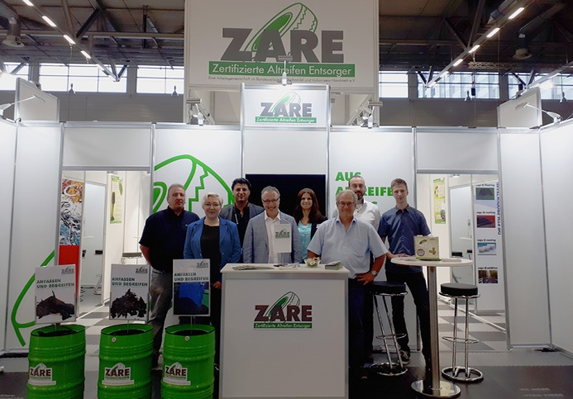
Bildmaterial:

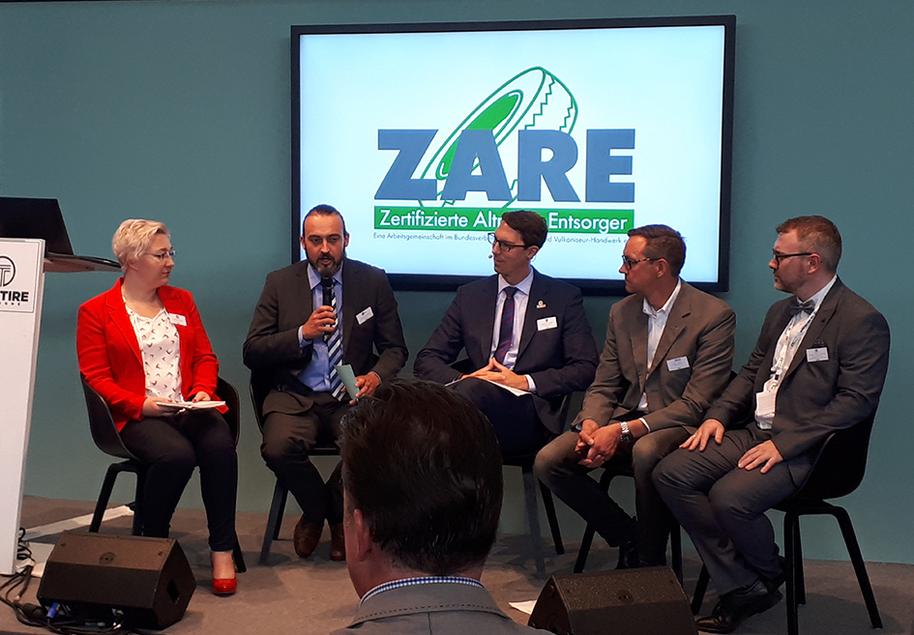Die Zare-Partner auf dem Gemeinschaftsstand der Initiative Zare.
V.l.n.r.: Andreas Döring und Hanna Schöberl (Kurz Karkassenhandel GmbH), Osman Dede (CVS Reifen GmbH), Manfred Draws (Reifen Draws GmbH), Cordula Plohl (CGW GmbH), Jürgen Bender (Bender Reifen Recycling GmbH), Danny Schwalbe und Willi Albert (Mülsener Rohstoff- und Handelsgesellschaft mbH)

Die Podiumsdiskussion der Initiative Zare.
V.l.n.r.: Hanna Schöberl (Kurz Karkassenhandel GmbH), Danny Schwalbe (Mülsener Rohstoff- und Handelsgesellschaft mbH), Yorick M. Lowin (Bundesverband Reifenhandel und Vulkaniseur-Handwerk e.V.), Peter Lüdorf (Gummi Berger – Hans Berger KG), Dr.-Ing. Stefan Hoyer (Technische Universität Chemnitz; Wissenschaftlicher Mitarbeiter; Fachgruppe Extrusionstechnologien und Recycling)

